Auszug aus der Dokumentation der Veranstaltung
Kick-Off
für den Zertifikatskurs
„
„Expert*in für digitalen Wandel in Schule und Unterricht“
am
01. Dezember 2020

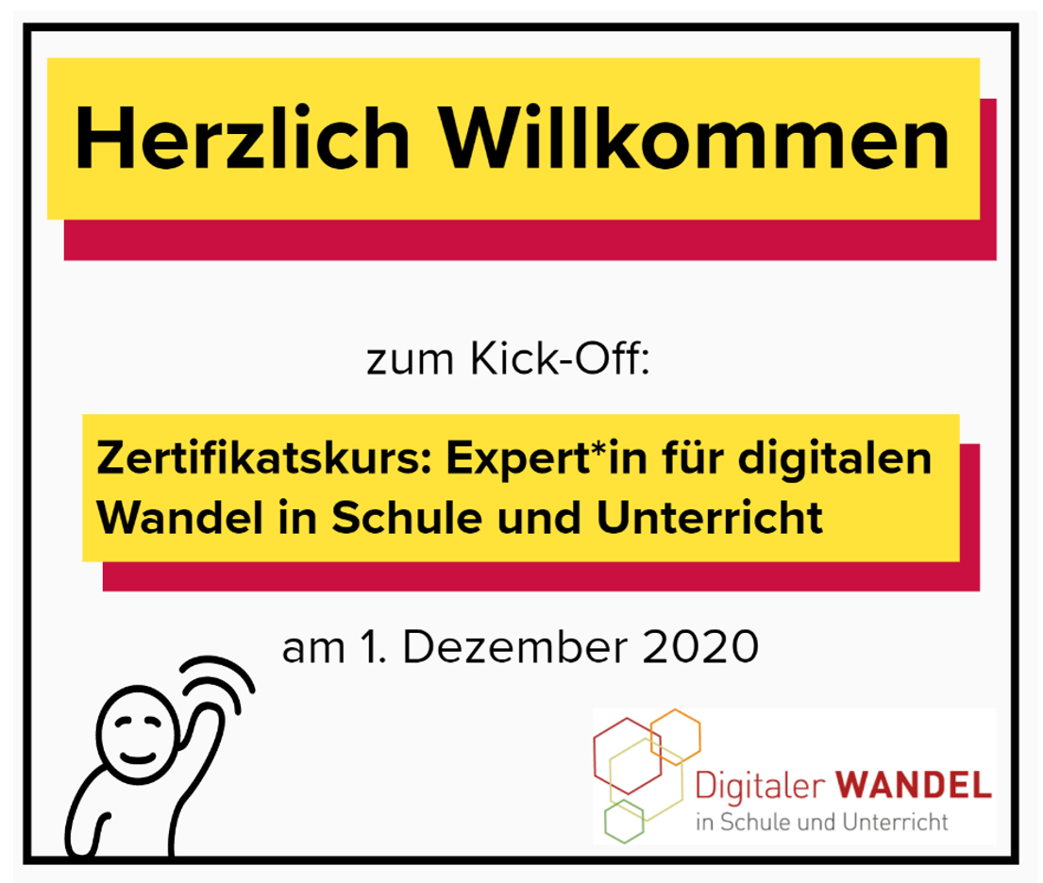
Liebe Teilnehmenden,

unser Kick-Off am 01. Dezember 2020 hat erfolgreich stattgefunden. Wir freuen uns sehr die Dokumentation der Veranstaltung überreichen zu können. Im Vorliegenden Dokument sind die wichtigsten Inhalte des Tages kompakt und übersichtlich dargestellt. Wir hoffen, hiermit eine gute Erinnerungsstütze bereit zu stellen und freuen uns auf weitere gemeinsame Arbeit.
Bei Rückfragen kontaktiert uns gerne unter:
E-Mail: community-experts@bildungsserver.berlin-brandenburg.de
Telefon: +49 30. 28 48 49 43 // +49 157. 87 30 67 41
Viel Freude beim Lesen
Chris Höppner und Berit Nissen

Programmpunkt
- Start der Konferenz / Blick auf den Tag
- Vortrag zu: Interaktive Arbeit mit Gruppen
- Blick auf den Zertifikatskurs
- Themen des Kurses
- Weiterführende Informationen
- Feedback

1. Start der Konferenz
Der Moderator, Julian Knop begrüßt alle Anwesenden.
Im Anschluss folgt zur Eröffnung ein Grußwort.
Dr. Götz Bieber, Direktor des LISUM, eröffnet die Veranstaltung. In seiner Eröffnungsrede äußert er sich wie folgt:
- In diesem Jahr gab es eine intensive Auseinandersetzung mit Bildung im digitalen Raum.
- Als besonders wirkungsvoll hat sich herausgestellt insbesondere diejenigen anzusprechen, die bereits Expert*innen sind und diese weiter zu qualifizieren, damit sie in ihren Schulen stärker wirken können.
- Die Pandemie ist ein Katalysator für die Weiterentwicklung der Digitalität in der Gestaltung von Schule und Unterricht.
- Die Idee des Programms basiert auf 2 Kernideen: 1. Kooperation und 2. Flexibilität.
- Wir wollen das Eingehen auf individuelle Bedürfnisse ermöglichen und das Programm soll zur digitalen Weiterbildung beitragen. Innovationen an den Schulen sollen vorangetrieben werden.
Es folgt zur Begrüßung das Referat für Medienbildung im LISUM, vertreten durch Cornelia Brückner, Christian Richter und Henry Freye. Sie äußern große Freude über das, was auf die Beine gestellt wurde und freuen sich sehr über das persönliche Kennenlernen im virtuellen Raum.
Chris Höppner und Berit Nissen als Koordinator*innen des Zertifkatskurses stellen sich im Anschluss vor. Zu ihrer Rolle klären sie:
- Sie begleiten das Projekt in den kommenden zwei Jahren, haben das Konzept entwickelt, arbeiten freiberuflich und sind für alle Fragen zu haben.
Zum ersten gemeinsamen Überblick stellt Julian Knop zwei Mentimeter-Fragen.
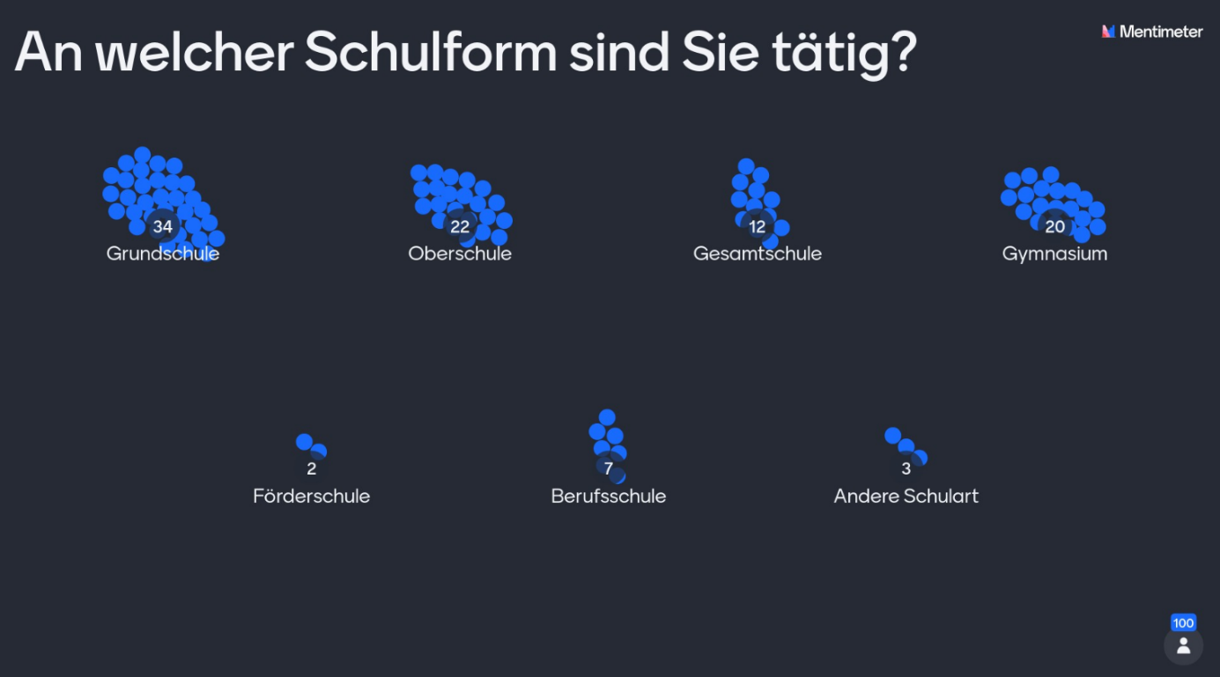

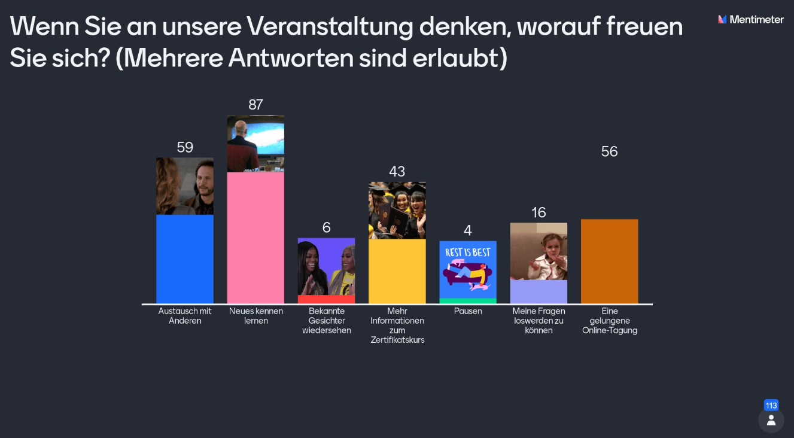

Im Anschluss stellt die Moderation kurz den Tagesablauf vor.
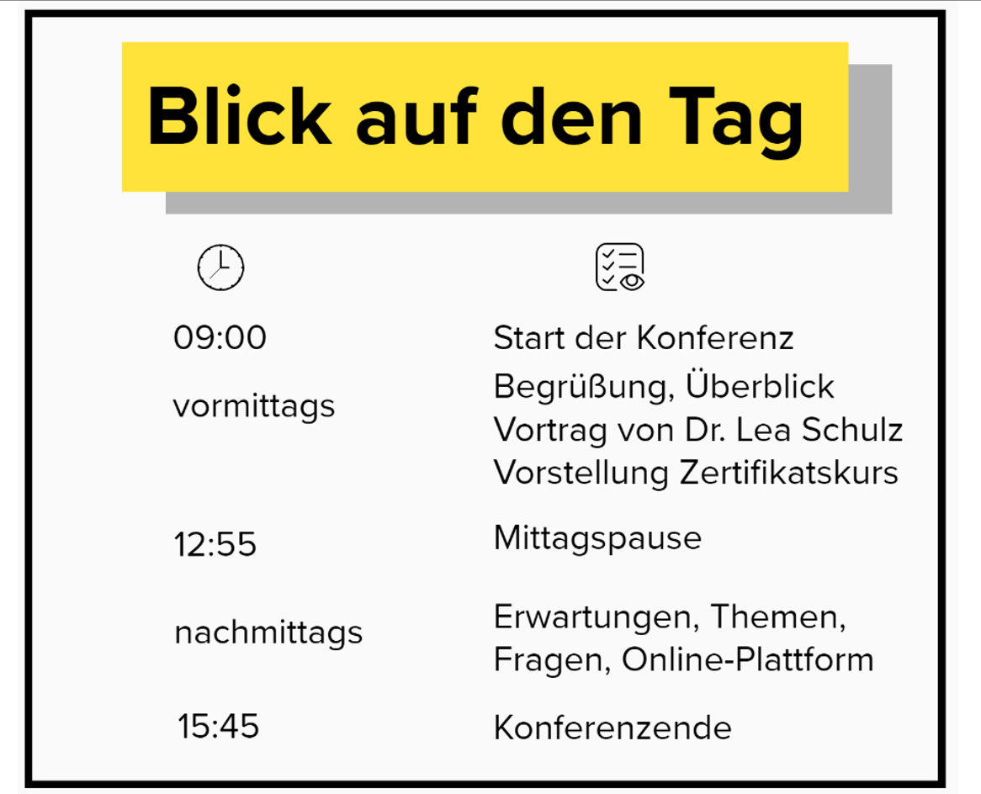
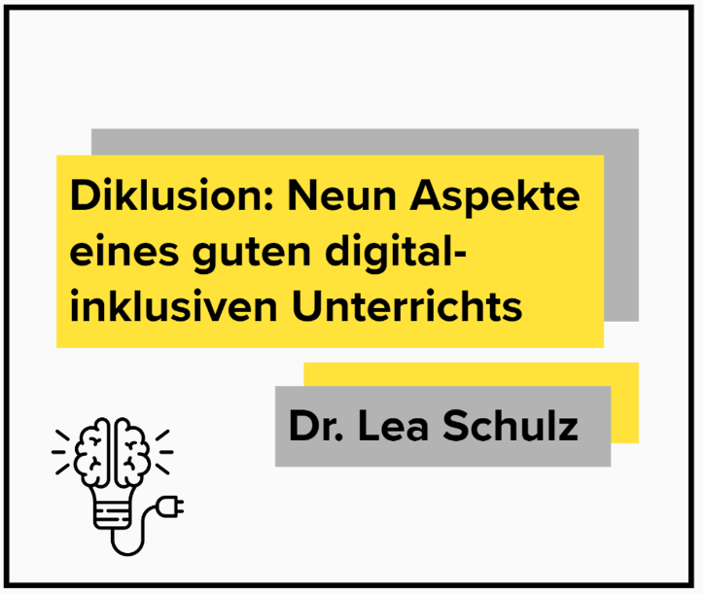
2. Vortrag zu interaktiver Arbeit mit Gruppen

Der einstündige Vortrag von Dr. Lea Schulz zum Thema „ Diklusion: Neun Aspekte eines guten digital-inklusiven Unterrichts“ bespricht folgende Punkte:
- Diskussion gehört abgeschafft. Jede Schule sollte eine digitale Schule sein. Medien müssen so selbstverständlich wie Tische und Stühle sein. Bisher sind digitale Medien noch nicht genug mitgedacht. Müssen aber integriert werden, damit Kinder und Jugendliche damit individuell lernen können.
- Digitale Medien können nach dem Ebenenmodell gezielt Lehrkräfte dabei unterstützen, Inhalte zu vermitteln und für Schüler*innen angemessen zu lehren.
- Es braucht aber unterschiedliche Kompetenzen, um den Umgang mit Medien zu ermöglichen. Wichtig ist, dass alle mitgenommen werden. Wenn es Personen gibt, die “das alles für Quatsch halten” müssen sie überzeugt werden, um das Kollegium zusammenzuführen und eine einheitliche Lehre in der Schule zu ermöglichen. Außerwirkung für Schüler*innen soll vermitteln, dass die jeweilige Schule mit Medien und digitalen Themen zurecht kommt.
- Aspekte für einen guten digitalen Unterricht. (Siehe Folie)
  - 1. Aspekt: Die Frage, ob digital oder analog besser ist, braucht es nicht. "Wischkompetenz” läuft intuitiv ab. Medienkompetenz nicht zwangsläufig. Wenn der Erwerb von Medienkompetenzen in die Hand der Eltern, also weg von der Schule gegeben wird, werden soziale Ungleichheiten verstärkt, da nicht alle Eltern dazu in der Lage sind, Medienkompetenzen zu vermitteln. Da es sich aber um wichtige Zukunftskompetenzen handelt, müssen diese Teil der Bildung sein.
  - Assistive Medien: Abwechslung in den Medien schaffen. Wer kann schnell tippen, wer kann mit einem Stift umgehen. Auffangen von unterschiedlichen Sprachkompetenzen. Medien können dazu führen, dass analoge und digitale Themen miteinander verknüpft werden (Einsatz von Vorlesefunktion bei Büchern, Übersetzen von Schrift in unterschiedliche Sprachen). Beispielapps: Claro Scan App, Google Translate, Diktierfunktion in der Notizapp. Durch Apps kann Spracherwerb gefördert werden.
  - Individuelles Feedback: “Bettermarks”, “LiLaLolle”. Adaptive Lernsysteme um individuelles Feedback für Schüler*innen zu ermöglichen. Achtung: einige Apps können keine positive Unterstützung geben, sondern weisen viel auf die Fehler hin.
  - Kollaborative Lernformen: Siehe Mentimeterfolie, welche Tools bereits unter den TN verwendet werden. “Wonder.me” für Weihnachtsfeiern. Achtung mit Datenschutz, da nicht alle Apps durch die jeweiligen Schulämter genehmigt werden. Tools zum gemeinsamen Arbeiten (Miro, Mural, Flinga) erleichtern den Unterricht und bringen Abwechslung und ansprechende Oberflächen. Ansatz von solchen Apps kann sein, dass am Anfang noch Beschränkungen in den Möglichkeiten sind und dann nach und nach mehr Möglichkeiten gestattet werden.
  - Vernetzung und Kommunikation: Ist zwischen Lehrkräften und Schüler*innen wichtig, aber auch im Kollegium, oder zu den Eltern. Je professioneller die Lerngemeinschaft, desto höher die Qualität der Lehre. Wird durch Konferenzen und Weiterbildungen bereits sichergestellt. Wichtig dabei: 1. Kooperative Entwicklung (Gemeinsam etwas gestalten), 2. Normative Konsens (Gemeinsame pädagogische Überzeugung, Haltung), 3. Strukturelle Infrastruktur (Zeiten, Strukturen, Absprachen, Vernetzung)
    - Digital-Werkstatt: Gemeinsame Formate für den Austausch zu digitalen Themen.
    - #Twitterlehrerzimmer: Hier ist viel los und es gibt viel zu lernen.
    - Alt.: www.lehrermarktplatz.de
  - Kognitive Aktivierung: Teilen von Unterrichtsmaterialien. (Bsp. “Worksheetcrafter”). Digitale Medien können Emotionen auslösen, um Lernen zu begleiten und ansprechender zu machen. Einsatz von VR und AR, kann hier Einblicke ermöglichen, die sonst nur schwer zu erreichen sind (“WDR AR” App).

Die Präsentation von Dr. Lea Schulz wird separat zur Verfügung gestellt.

3. Blick auf den Zertifikatskurs
Zu Beginn der Beschäftigung mit dem Zertifikatskurs beantworten die Teilnehmenden in Kleingruppen drei Fragen zu Ihren bisherigen Erfahrungen und zu Erwartungen an den Kurs.
Die Antworten finden sich hier:
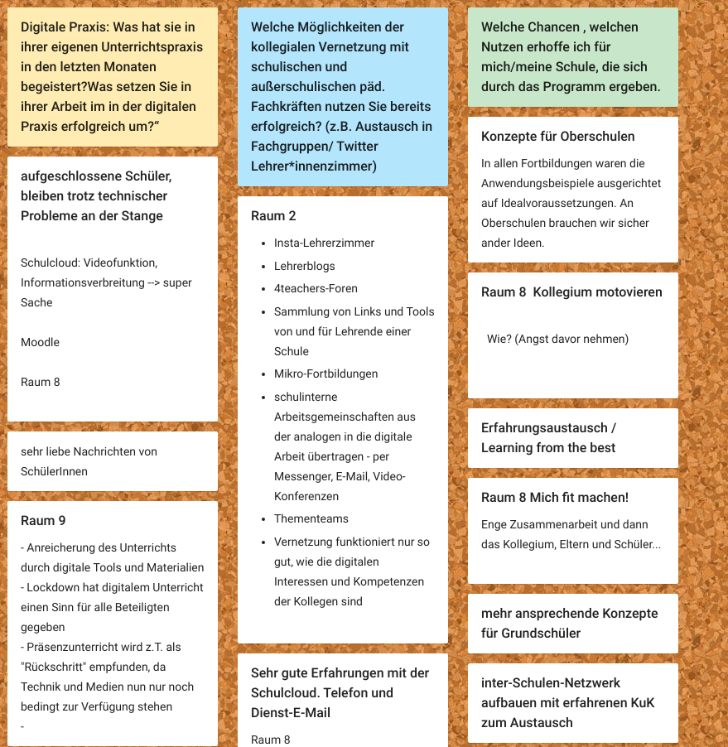
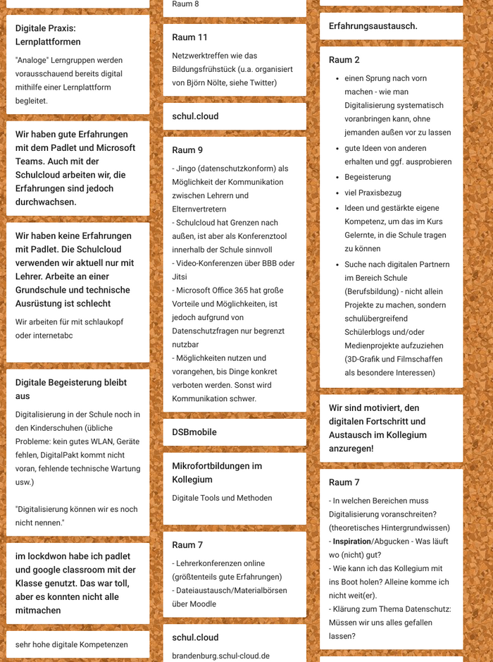

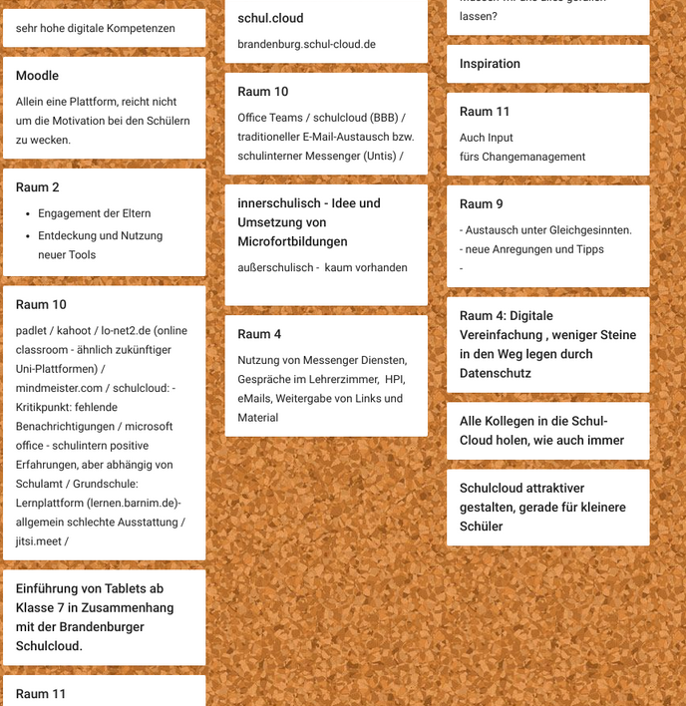

Nach diesem Erwartungsaustausch folgt eine individuelle Lesephase zum Zertifikatskurs. Im Anschluss an die individuelle Lesezeit folgt ein gemeinsamer Austausch in Kleingruppen.
Im Anschluss an die individuelle Lesezeit folgt ein gemeinsamer Austausch in Kleingruppen.
Im Anschluss konnten Teilnehmende Klärungsbedarfe formulieren und Fragen zum Programm stellen.
In zwei Gruppen beantwortet das Programmteam im Folgenden ausgewählte Fragen. Der Moderator, sowie Berit Nissen und Chris Höppner bedanken sich vielmals für die Abgabe der Fragen. Antworten werden in der folgenden Zeit nachgereicht.
4. Themen des Kurses
Chris Höppner bedankt sich für den regen Austausch und die Rückmeldungen und Eindrücke. Im Anschluss folgt eine Sammlung von Wünschen für die Fortbildungen im Rahmen des Zertifikatskurses.
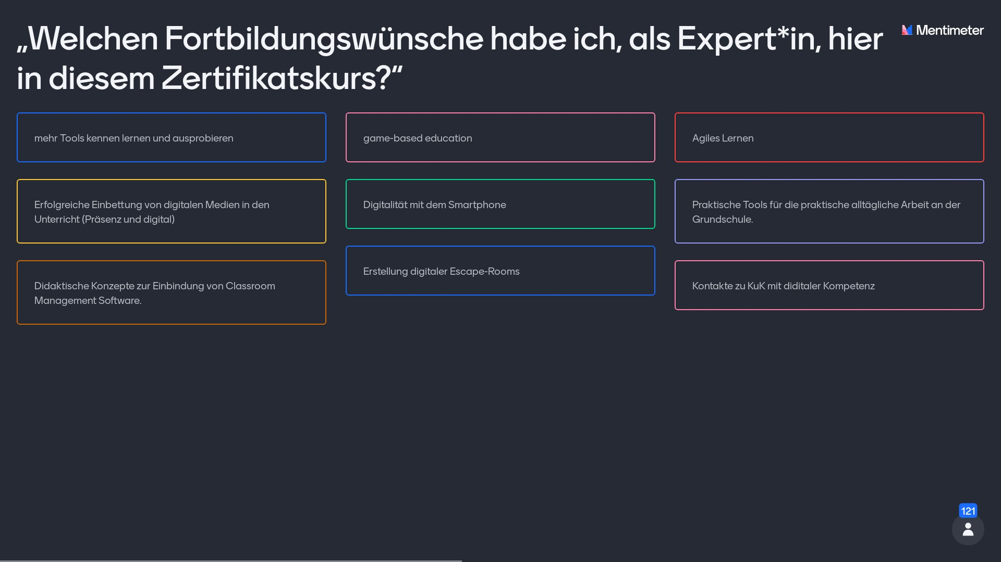

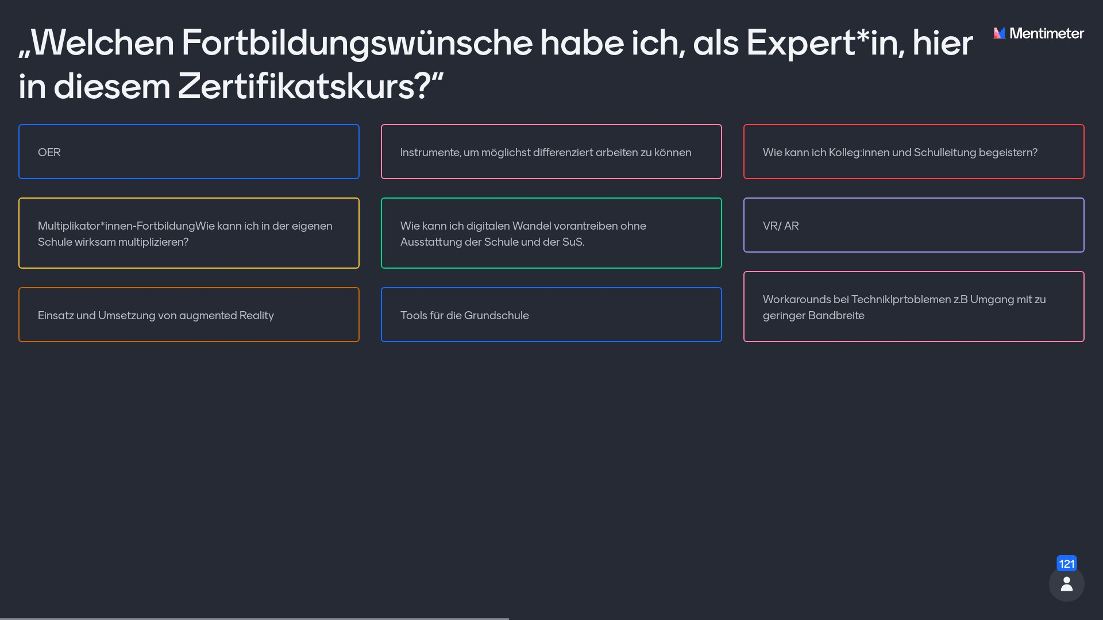

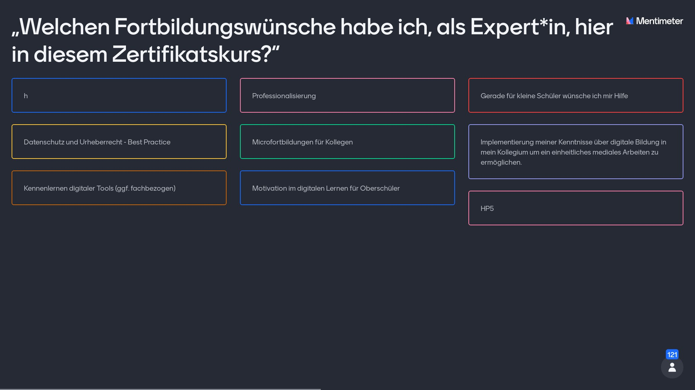
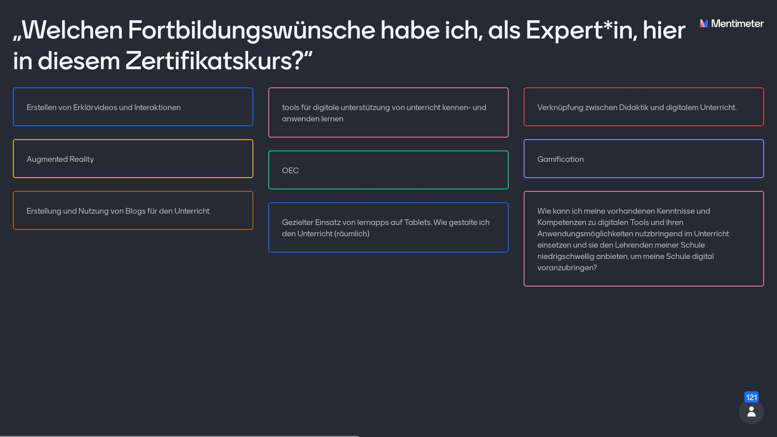

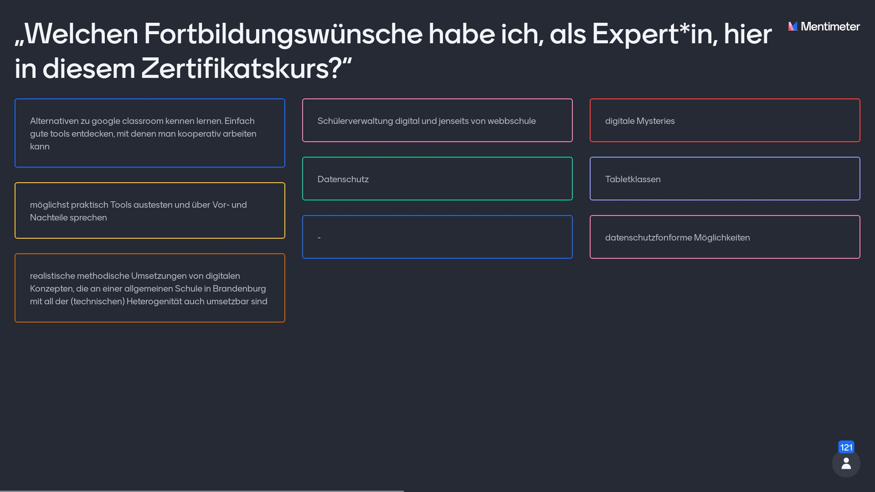

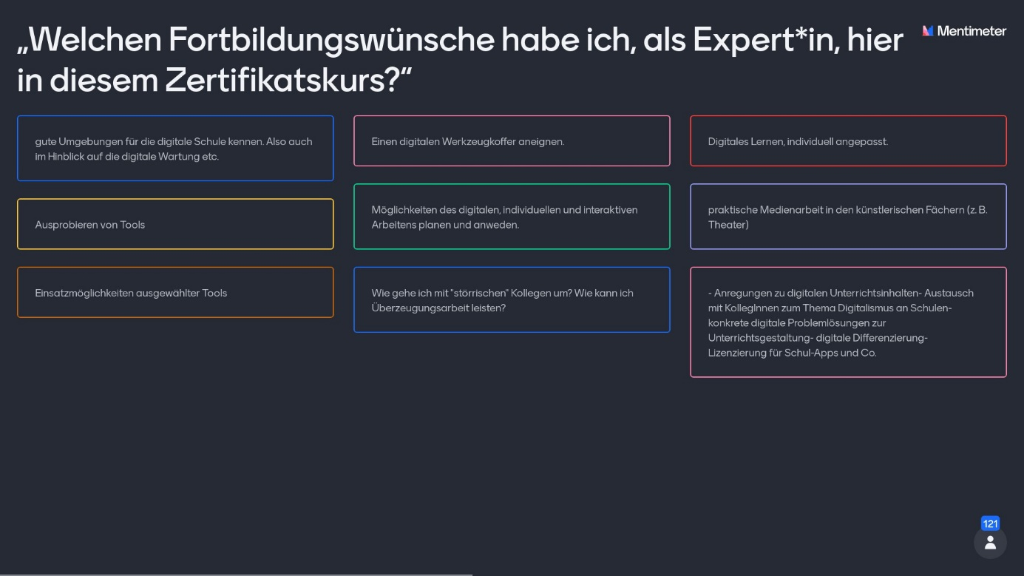

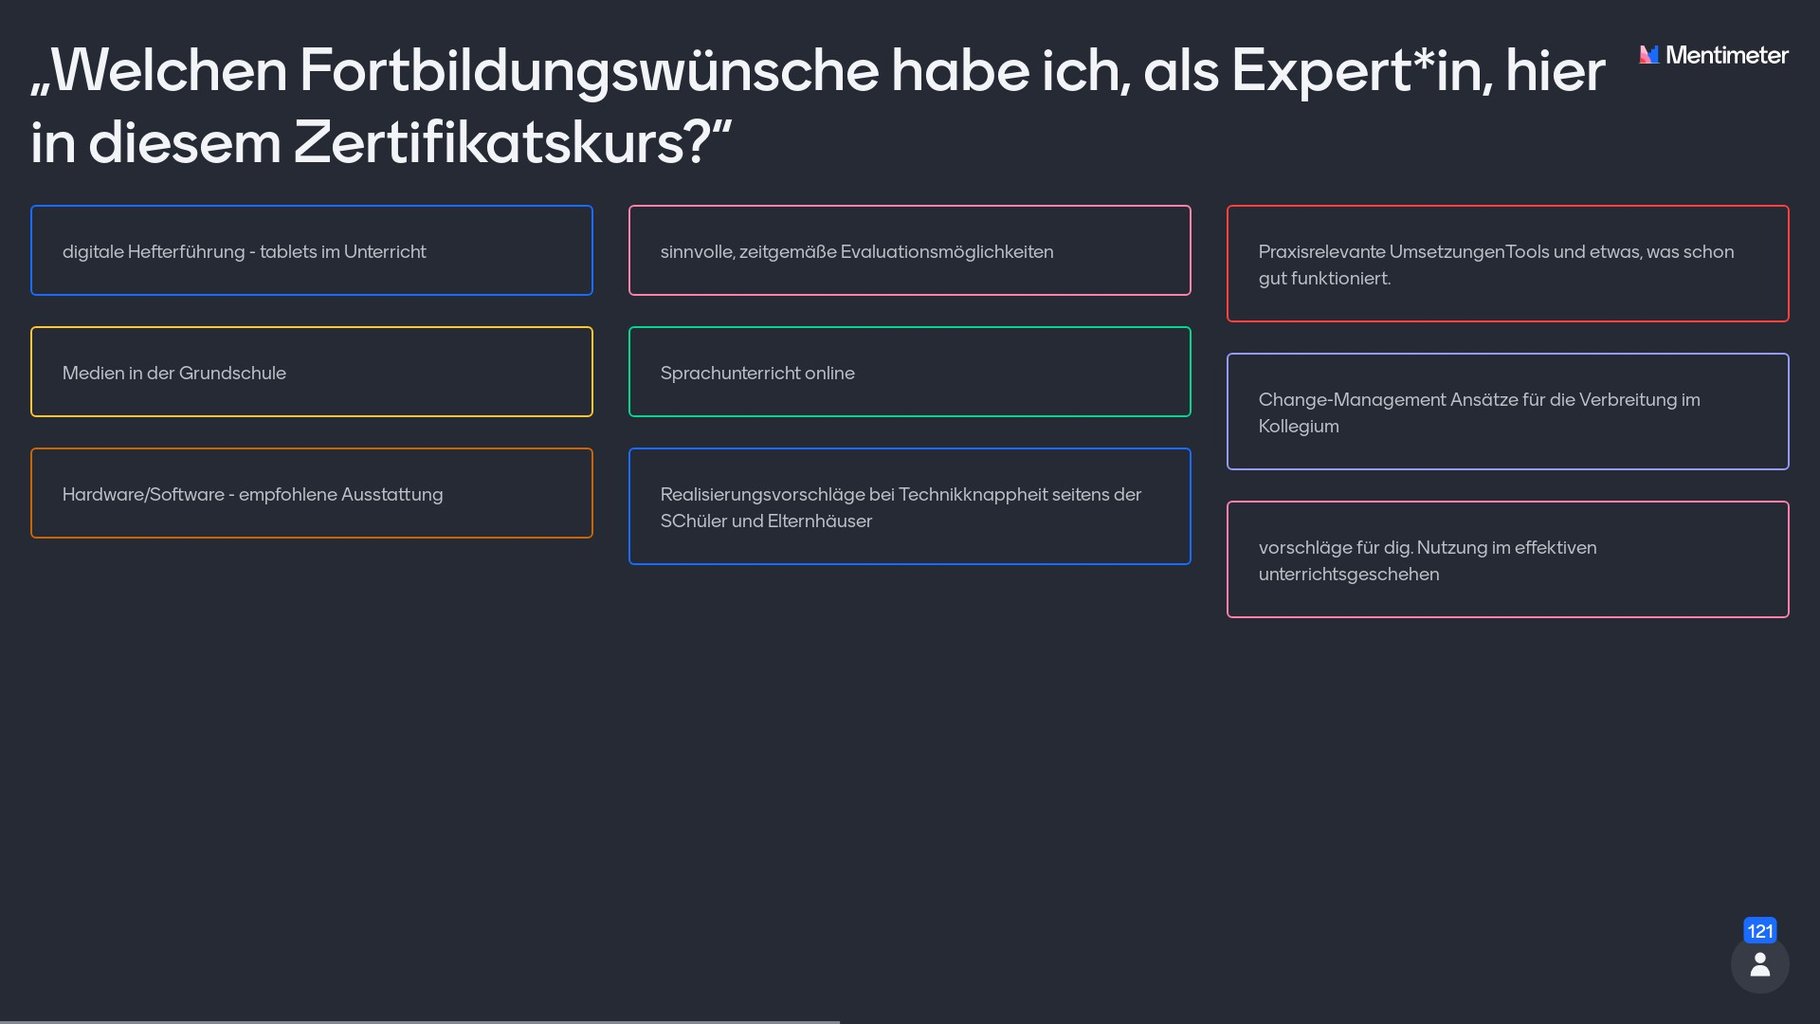

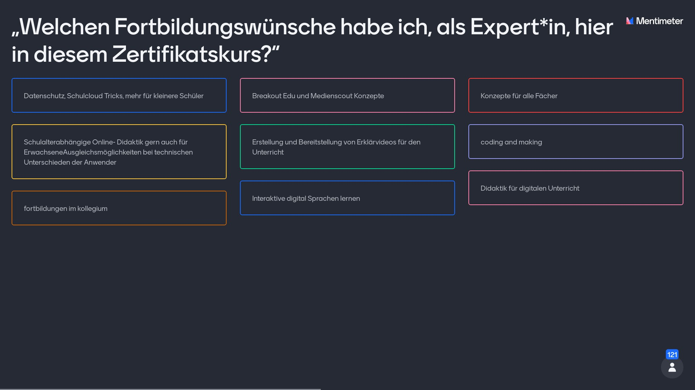

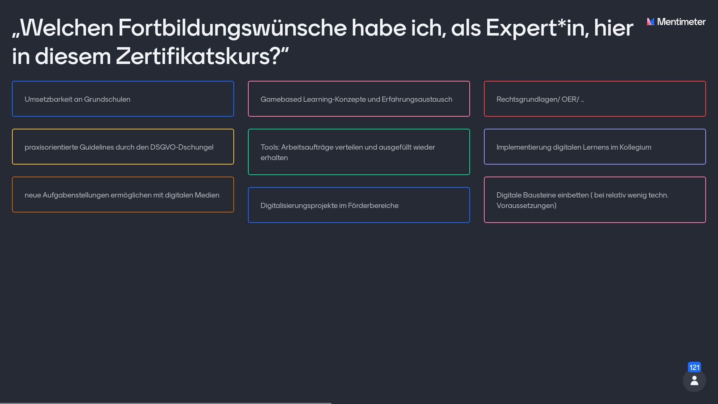

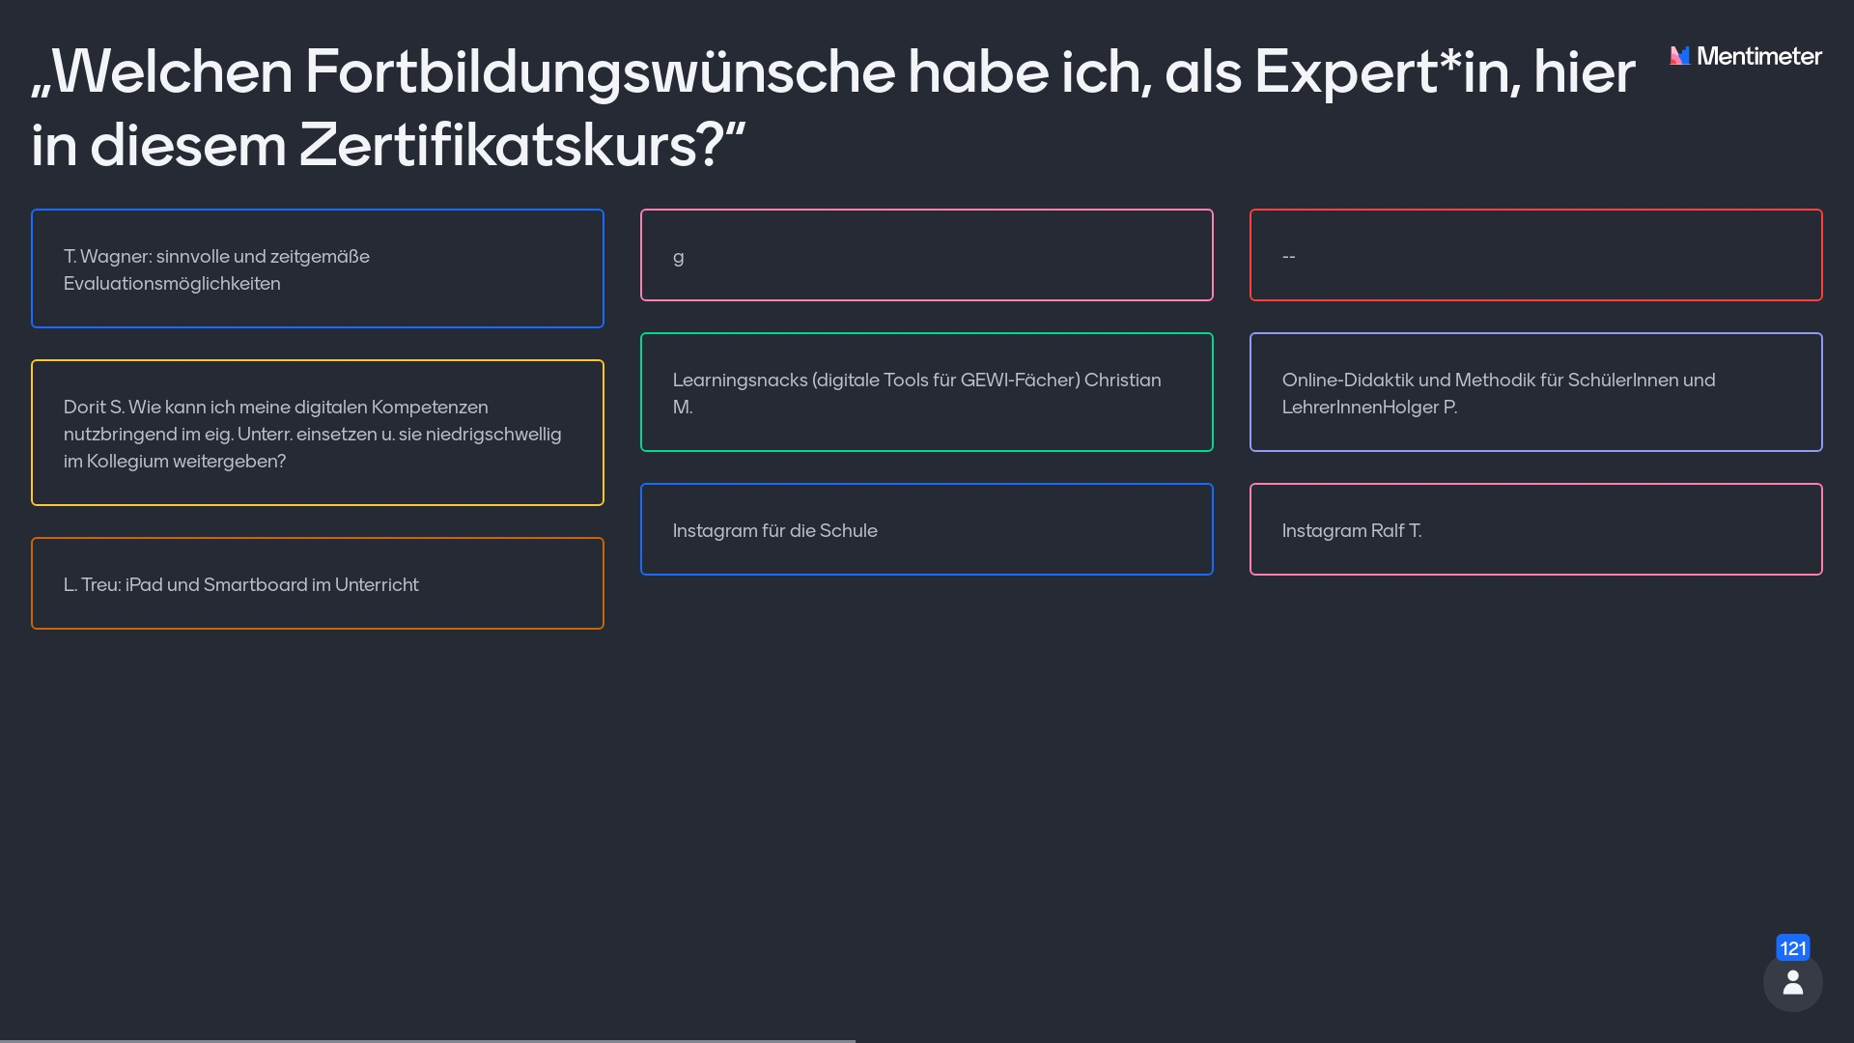

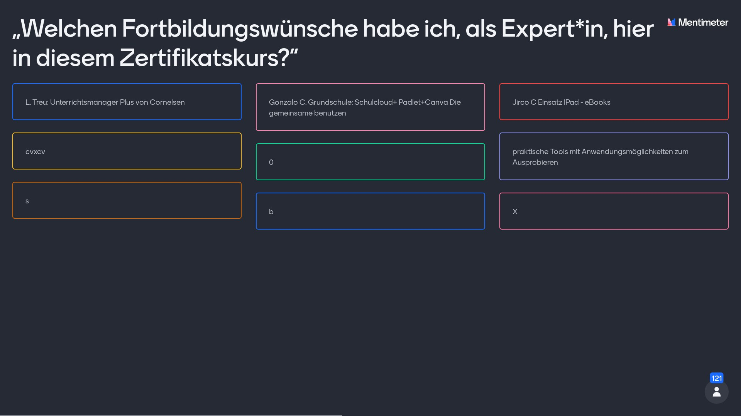

5. Weiterführende Informationen
Chris Höppner erklärt, dass zwischen den Modulen eine Online-Lernplattform für die Teilnehmenden bereitsteht. Über die kursbegleitende Lernplattform “eCampus LISUM” können Teilnehmende ein eigenes Profil anlegen. Dort können sich die Teilnehmenden miteinander vernetzen und Austauschen. Auch werden Informationen und Dokumente dort hinterlegt werden. Eine Anleitung sollte allen Teilnehmenden per E-Mail zugegangen sein.
Am 15.12.2020 gibt es einen Grundlagenkurs zum Thema “Profil einrichten”.
Die Dokumentation der Veranstaltung wird noch im Dezember an alle Teilnehmenden versendet werden.
Bei Fragen, Hinweisen und Unterstützungsbedarfen sind Chris Höppner und Berit Nissen per E-Mail und telefonisch erreichbar:
E-Mail: community-experts@bildungsserver.berlin-brandenburg.de
Telefon: +49 30. 28 48 49 43 // +49 157. 87 30 67 41
6. Feedback der Veranstaltung
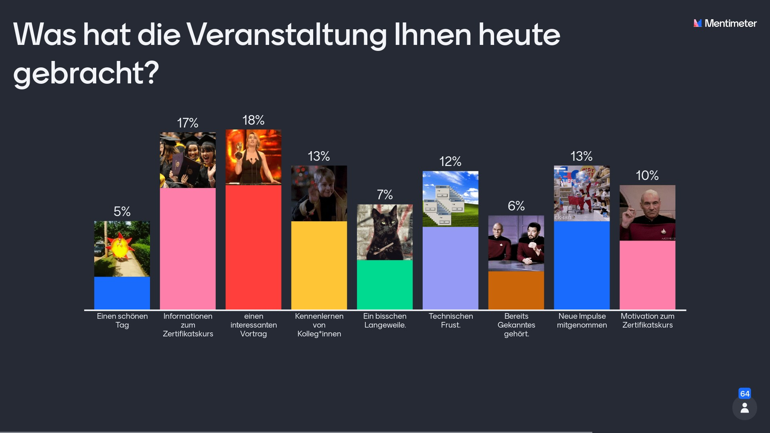
Zum Ende der Veranstaltung freuen wir uns über anregendes und ehrliches Feedback.

Impressum

Herausgeber*in
Bildungs- & Beratungskooperative
Chris Höppner und Berit Nissen
Danziger Str. 219
D – 10407
Texte
Dilan Aytac, Chris Höppner, Julian Knop, Michael Konrad, Berit Nissen
Layout
Julian Knop
Erschienen
Januar 2021
Verwendungsnachweis
Die Grafiken (Screenshots) auf den Seiten 1, 5 und 6 stammen von www.mural.com
Die Grafiken (Screenshots) auf den Seiten 3, 4 und 21-31 stammen von www.mentimeter.com
Die Grafiken (Screenshots) auf den Seiten 8, 9 und 10 stammen von www.padlet.com
Copyright
Die Broschüre steht unter einer "Creative Commons Namensnennung-Weitergabe unter gleichen Bedingungen"-Lizenz (CC BY SA 3.0).
Ausgenommen von der CC BY SA 3.0-Lizenz sind die oben aufgeführten Grafiken.

